2016年6月份使用相同参数进行地震显著增强算法进行计算，检出地震显著增强异常区域2平方度，如下图：

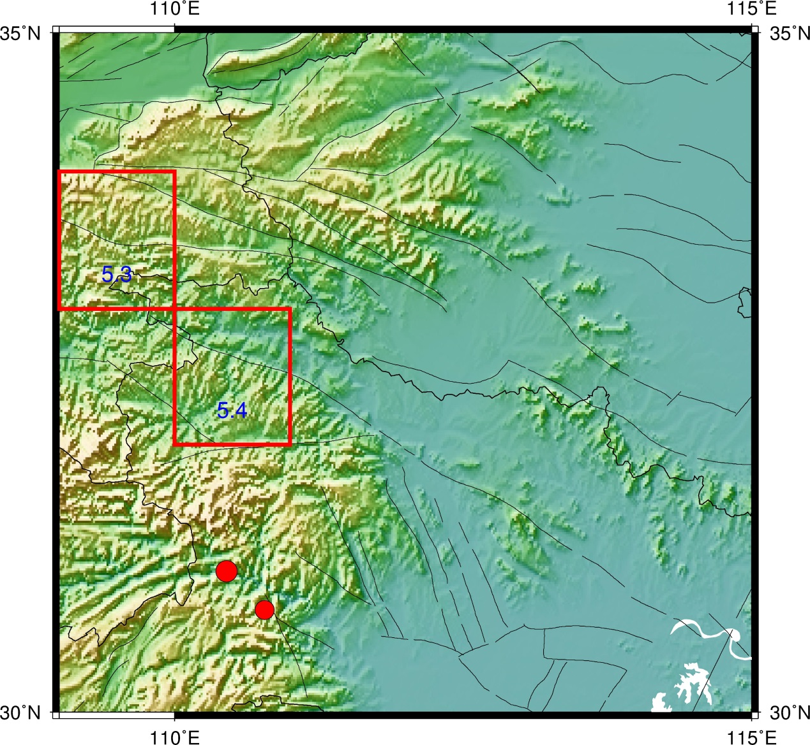

地震目录

2017-06-16 31.06 110.45 4.8 8000 湖北秭归 地震

2017-02-23 30.77 110.78 4.2 5000 湖北巴东 地震

2016年6月份出现地震显著增强指标，在豫陕鄂交界出现2平方度的地震显著增强区域，之后再1年以内，分别于2017年2月和6月，在显著增强区周围出现了2017年2月湖北巴东Ml4.2 级天然地震，2017年6月湖北秭归Ml4.8级天然地震。

此次，河南淅川地区出现类似的地震显著增强区，其预测意思值得关注。